1)номер 8-800-707-03-58 и 8981-701-93-11 чтобы они как-нибудь выделялились
увеличить - уменьшить номер внизу слева и блок вверху справа (анимировать): + справа заменить дизайн телефона( макет отрисован)
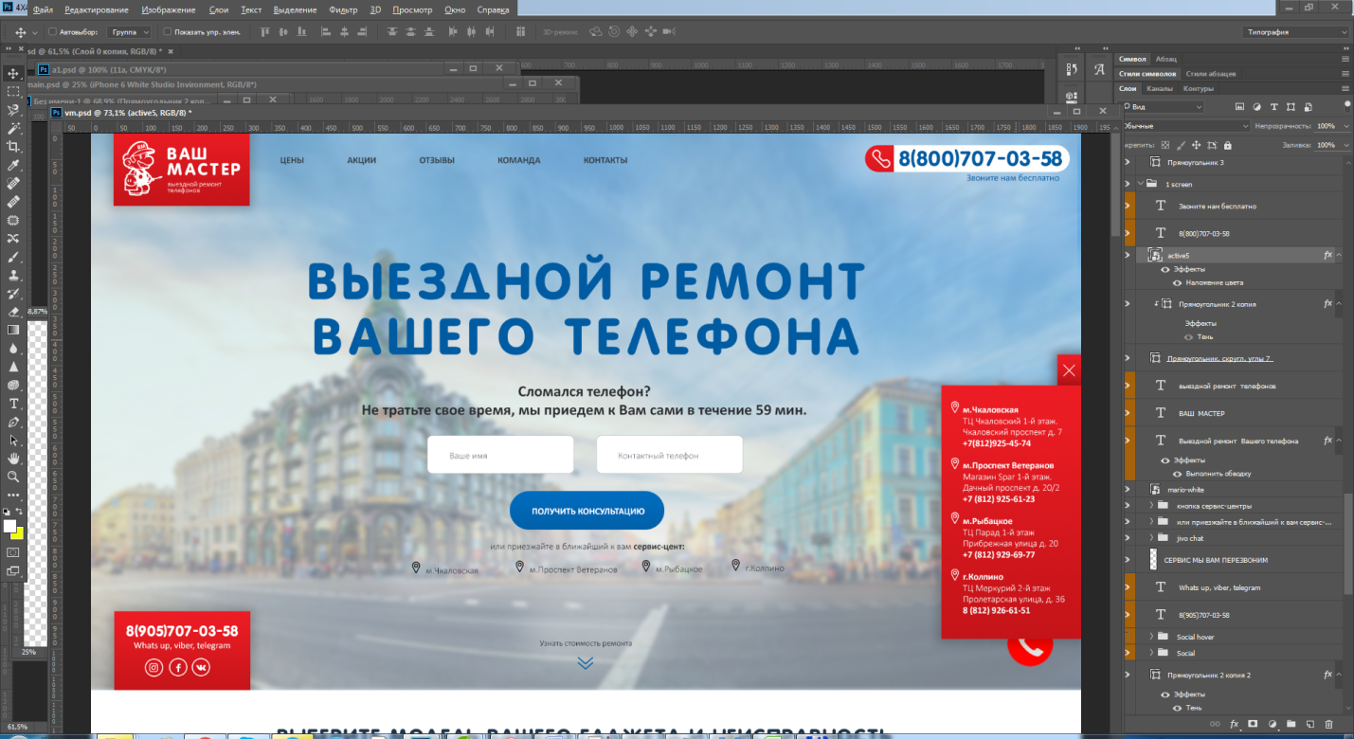
2)логотип на главной странице Марио сделать некликабельным (слева в красной блажке)

3)меню ,чтобы на сайте было как у аймолодец.рф,
добавь подчеркивание на расстоянии 15 пикс от слова и толщиной 3 пикс
4)Форму заявки чуть сузить (белые поля) и под "получить консультацию" добавить "прокрутка вниз"
стрелочки надо чтобы на всех гаджетах помещались
5)при нажатии чтобы открывалась красная вкладка с адресами
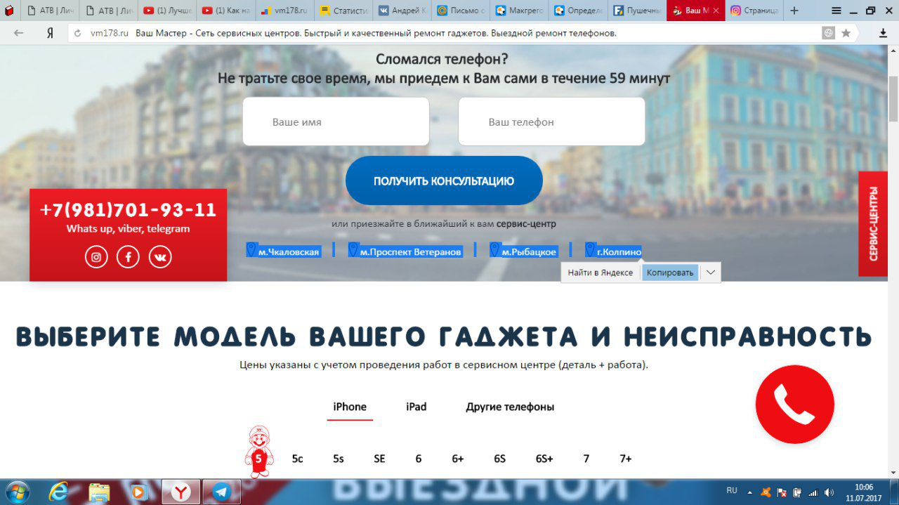
при нажатии чтобы открывалась красная вкладка с адресами открывалась( которая сбоку)

6)на красной вкладке "сервис центры" при нажатии на гео точки,спускалось или открывалась сбоку маленькая карта
слева от названия Точки ,гео значок чтобы моргал или выделялся!!!!!и нажимался
пусть подпрыгивает легонько, а когда нажимаем на иконку или на адрес - открывается карта,
попапом открывается карта
при наведении на пункт в сервис центрах добавляем ховер синей полосой
7)хотелось бы так настроить, чтобы при нажатии каждого пункта цен клиенту открывалась обратная связь
вот так:
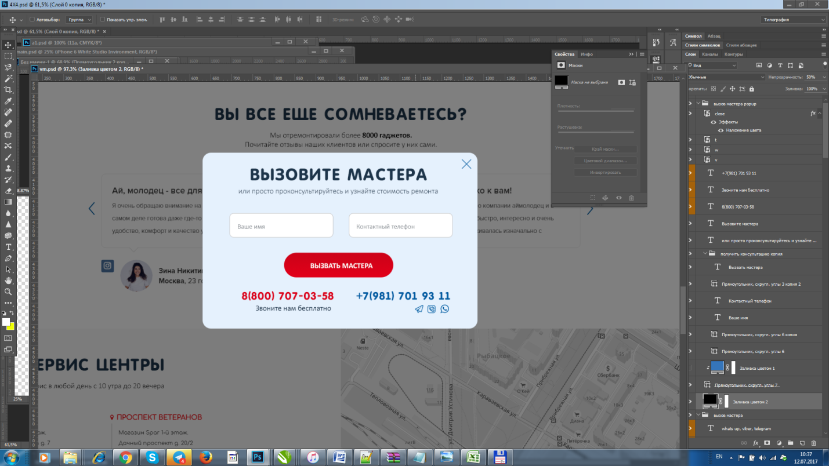

4)белые поля по высоте чуть меньше !
размер возьми из попапа.
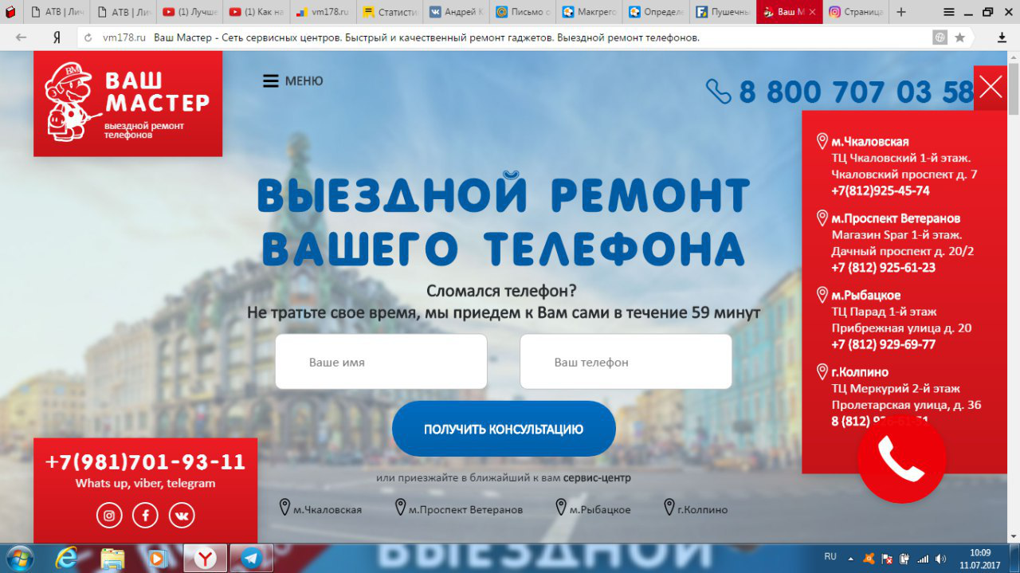
8)чтобы этот номер загорался или дергался
увеличь шрифт, сделай его синим и пусть увеличивается-уменьшается(анимация)
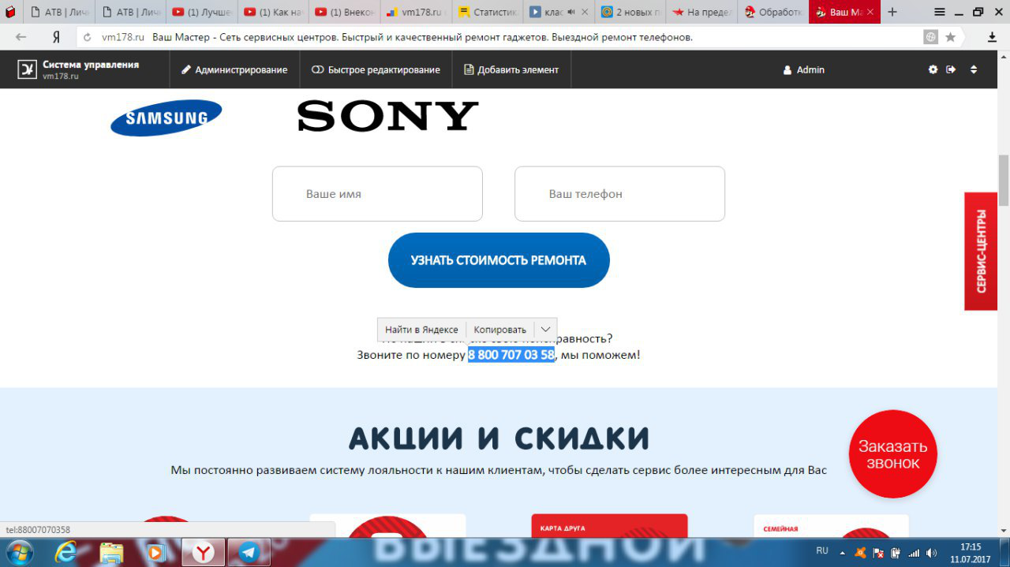
9)чтобы скидки автоматом скролились вбок
также сделать возможность загружать картинку из админки, а не только свг. И если грузим картинку - она масштабируется, т.е. я загружу 1000 на 700, чтоб пользователь мог нажать на акцию и картинка увеличилась . + добавить под текстом кнопочки репоста в фб и вк
11)виджеты добавить для отзывов (vk,insta,fb)
я так понимаю, что сейчас у нас у отзыва есть кнопка инсты рядом. А надо еще чтоб была кнопка вк или фэусбука( чтоб можно было выбрать какую-то одну)
12)на карту у нас каждая точка высвечивается "столицей россии" убрать этот баг!!!!!
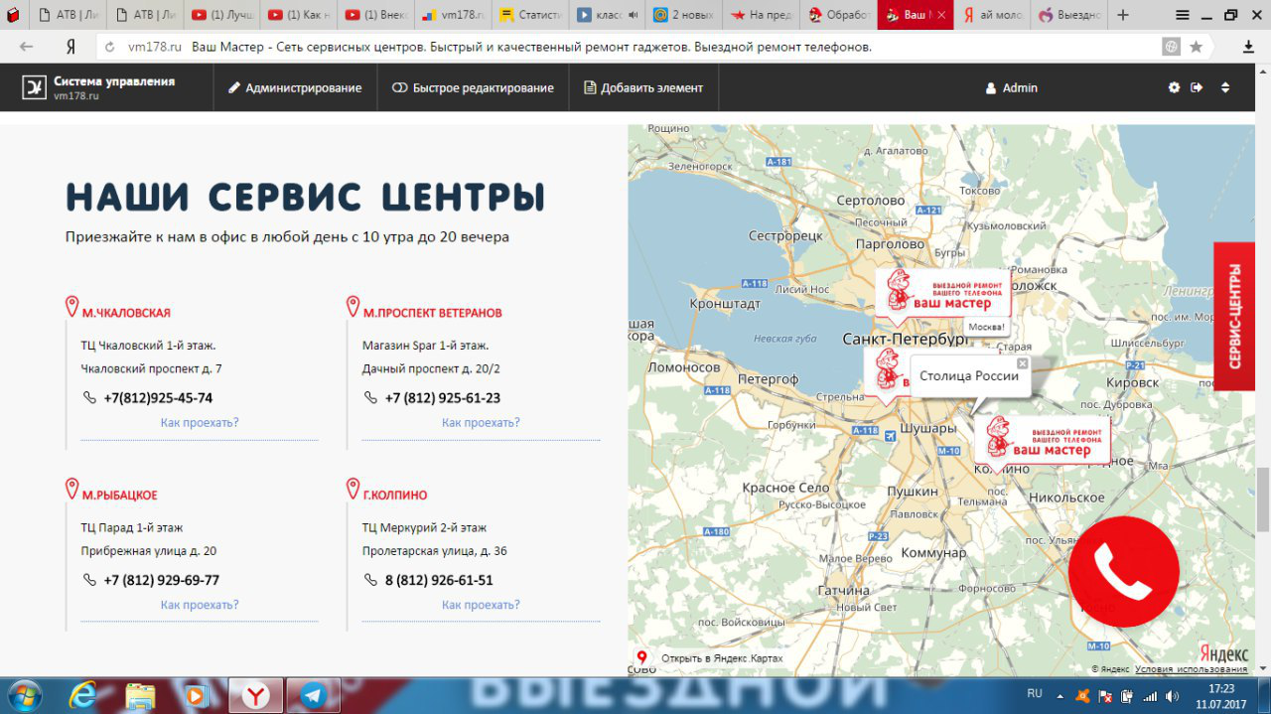
и сделать чтобы при нажатии на карте нашей точки,она сразу же приближалась!
13)когда нажимаешь "как проехать" на карте идет приближение точки,но назад потом никак не \
карта не масштабируется - добавить ползунок яндекса
14) протестировал наш сайт на https://crossbrowsertesting.com/,важно настроить до конца адаптацию сайта на всех браузерах и телефонах!! (мы смотрели через direct как открывается наш сайт у людей,там у многих просто жестко съезжало все и они выходили из -за этого
16) на акциях добавить "кнопку репоста" потому что люди прям хотят нажать,но не нажимается!!!!
ПОделиться и иконка вк, фэйсбук
и при нажатии на картинку - она увеличивается( как в галерее)
17)настроить карту сайта (в конце сайта) и юрид.лицо данные напишу
ИП Христорис Р.В. ИНН 110118695067, ОГРНИП 312110115300025;
под номерами телефонов
18) сделать гиф-анимацию (как на www.wheeldrive.ru) марио с телефоном,при его нажатии ,чтобы открывалась форма заявки
19)когда вниз листаешь сайт,чтобы строчка меню всегда оставалась сверху.
меню становится полосой, как на внутренней странице
20)на сайте указать оплата картой
вот сюда добавить:
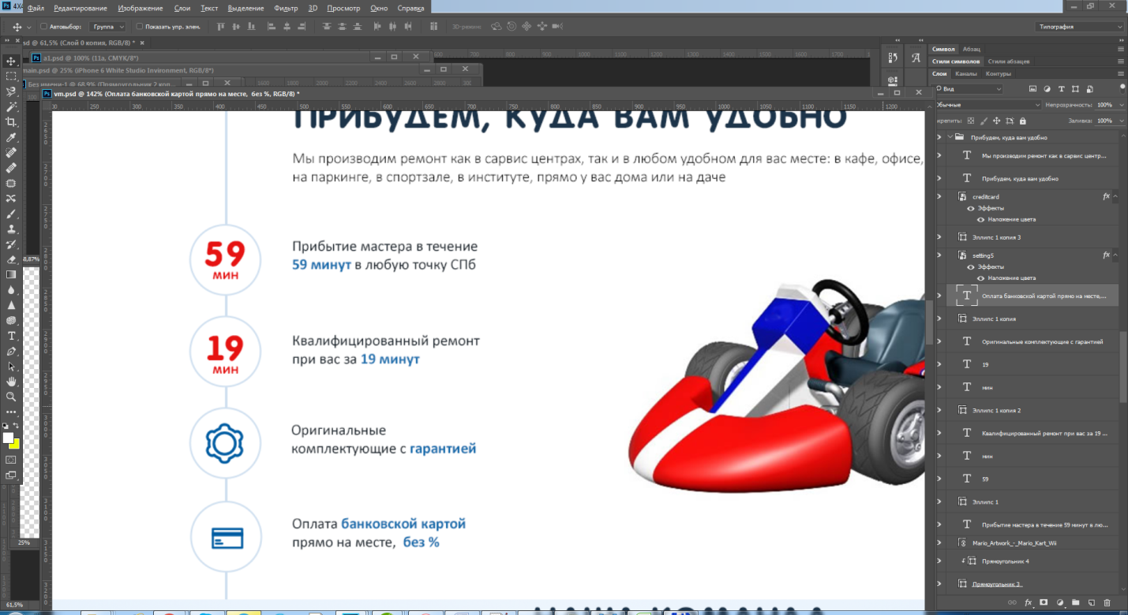

21)какой-нибудь курсор "моргающий "поставить на (обратную связь ,где ваше имя и ваш телефон)
чтобы хотелось нажать. Тут именно в белом поле сделать сделать анимацию 3хшаговую

22) внутренняя страничка с текстом не имеет фавикон
23) во вкладке ДРУГИЕ телефоны добавить лого xiami
24) сделать автоскрол статей ВОЗМОЖНО ВАШ ГАДЖЕТ В ПОРЯДКЕ ( а этот заголовок сменить на ПОЛЕЗНО ЗНАТЬ)

